2012「小王功大自然」海洋博物館體驗行
校外教學補助行動計劃

- 活動目的：
為鼓勵學子親近我們的海洋，深入大自然的海洋博物館，探索大自然的奧秘，本協會與行政院文化建設委員會；行政院青年輔導委員會共同舉辦2012「小王功大自然」校外教學補助活動在王功開跑。

二、活動簡介：
本協會位於彰化縣芳苑鄉王功漁港，透過生態導覽解說及實際的體驗，來推動生態保育和環境保護的觀念，讓我們的下一代，藉由活動玩耍中，體驗和認識我們的鄉土及文化。「小王功大自然」雖位於偏遠漁村。卻具有國際級的海洋生態，希望以王功周邊地區豐富的自然生態為主導，結合寓教於樂的教學方式，教育小朋友體驗和認識我們的鄉土及文化，導入生態保育和環境保護的觀念。活動內容包括潮間帶生態巡禮、蚵藝DIY—愛護海洋自然環保、海島鄉土的認知、蚵藝文化館簡介、觀景橋、王者之弓橋和燈塔等景觀的介紹。教學活動就王功地區現有生態物種，利用在嬉戲玩耍中分類解說及導覽，並以蚵殼結合其他素材，DIY動手自己做，親手塑造蚵藝作品，落實生態保育觀念。
三、申請對象：各國民中小學學校、幼稚園、安親班師生(為確保學習品質，每天限定兩個團體，依報名優先次序，不便之處敬請見諒)

四、活動地點：彰化縣王功蚵藝文化館(王功漁港)

五、實施期間：活動時間自101年1月至12月。一系列教學活動，每日只接受兩個學校；報名時間從即日起開始受理，採學校及團體兩個方式，報名電話：0985-136383、04-8936657，傳真04-8932248即日起至101年12月31日， 提供每40人補助車資6000元。(不足40人，每人補助100元)

六、活動構想：
1、一段海岸線，開啟通往自然世界的走廊－潮間帶生態巡禮。2、循著海洋的記憶，從北方渡海而來－候鳥的探尋。3、傾聽蚵ㄚ的潮間帶大合唱－海洋生態體驗。4、蚵畫人生．描繪海洋波濤的故事－愛護海洋自然環保。
七、執行概要：
1、以王功地區養殖蚵農為主體，簡介蚵的生長過程和養殖方式。
2、專業解說員，帶您探訪王功潮間帶生態，就王功地區現有生態物種，讓學生實際體驗認識我們的海洋。
3、DIY動手自己做，以蚵殼結合其他素材，親手塑造您的創意，落實生態保育觀念。

八、學習成效：
1、認識潮間帶生態。
2、了解蚵的生長過程和養殖方式。
3、蚵殼再利用、創意的啟發。
4、親近海洋愛惜自然資源。

九、申請方式：填寫「2012「小王功大自然」海洋博物館體驗行校外教學補助行動計劃」報名表(附件二)
1、e-mail報名：oyster.art@msa.hinet.net
2、傳真報名：04-8932248
3、郵寄報名：528彰化縣芳苑鄉王功村漁港路850巷22號
4、繳費辦法：訂金付款方式於報名後七日內以總金額30%轉帳或匯款至鹿港鎮信用合作社-王功分社。如七日內無法匯款完成，王功蚵藝有權順序遞補其他學校。
戶 名：彰化縣王功蚵藝文化協會
銀行代號：165
帳 號：00700100001250
並請來電確認0985-136383、04-8936657

十、輔導單位：行政院文化建設委會員
行政院青年輔導委員會

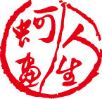
主辦單位： 彰化縣王功蚵藝文化協會
官網：www.ork.org.tw
活動部落格：http://orkorg.pixnet.net/blog

附件一、2012「小王功大自然」海洋博物館體驗行校外教學補助行動
計劃」報名表
學校名稱
參加人數 | 班級  學生 人  老師 人  家長 人  合計 人
活動時間 | 101年 月 日
抵達及離開時間 | 抵達 離開
是否代訂餐點 | □是，____元餐點(請自備環保碗筷) □否(請自備餐點)
申請聯絡人
聯絡電話 | 學校電話： 行動電話：
傳真電話
e-mail
通訊地址 | □□□
費用說明 | 活動費用每人380元。如須代訂餐點請參閱菜單。  ★保險費、司機茶水費請自行負擔  ★每40人補助車資6,000元(學校請開立領據、參加名單) (不足40人數者每人補助100元)
注意事項 | - 需準備物品：筆、防風防曬衣、帽、運動涼鞋或拖鞋、小鏟子、備用換洗衣物。  - 旅遊行程的安排以當日潮汐為準(潮汐表如下)
農曆 | 初一 | 初二 | 初三 | 初四 | 初五 | 初六 | 初七 | 初八 | 初九 | 初十 | 十一 | 十二 | 十三 | 十四 | 十五
農曆 | 十六 | 十七 | 十八 | 十九 | 二十 | 廿一 | 廿二 | 廿三 | 廿四 | 廿五 | 廿六 | 廿七 | 廿八 | 廿九 | 三十
適合時段 | 15:30  ∣  20:39 | 16:03  ∣  21:27 | 16:30  ∣  22:15 | 17:30  ∣  23:00 | 6 :27  ∣  10:30 | 7 :15  ∣  11:30 | 8:03  ∣  12:00 | 8:30  ∣  13:00 | 10:00  ∣  14:00 | 10:27  ∣  15:00 | 11:15  ∣  15:40 | 12:03  ∣  16:30 | 13:30  ∣  18:15 | 14:30  ∣  19:03 | 15:00  ∣  19:51
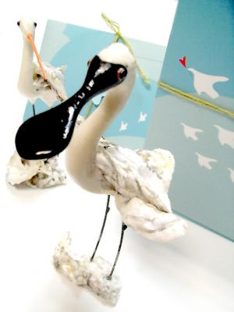
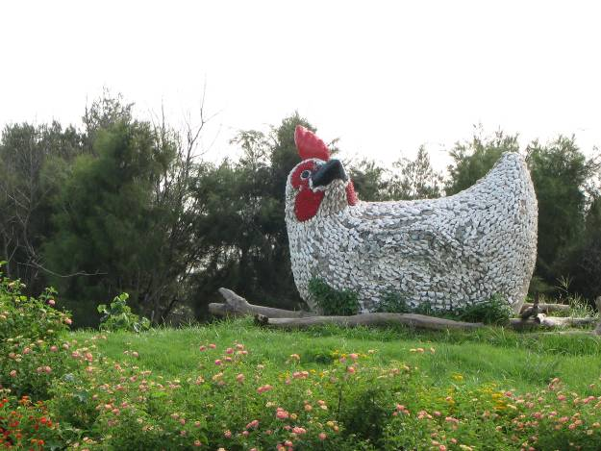

福氣雞

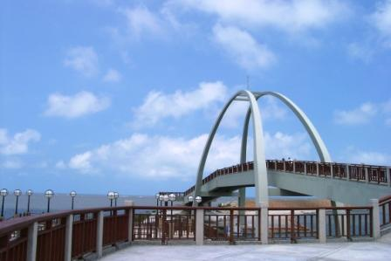
黑面琵鷺

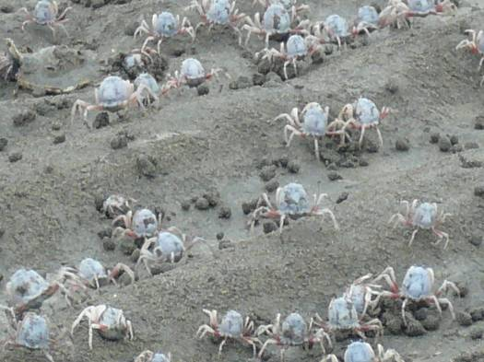

和尚蟹

王者之弓橋

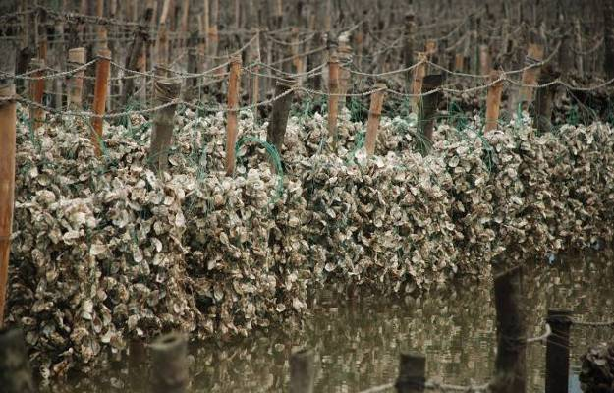

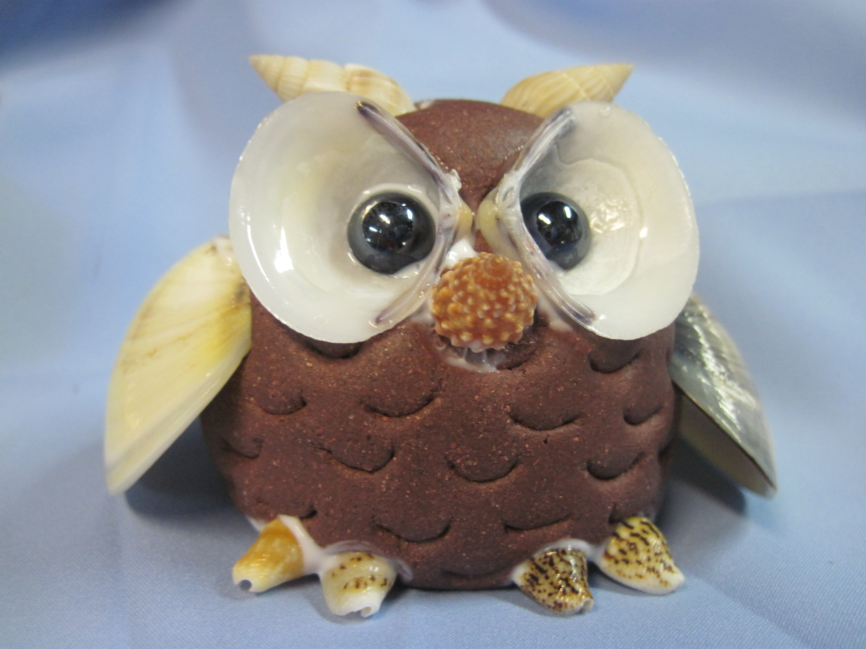
蚵田

貓頭鷹

蚵畫人生風味餐菜單：(採自助式餐點，隨當地季節時令特產，隨時做變化)
- 60元餐點：風味炒麵、時蔬、湯
- 80元餐點：風味炒麵、酥炸蚵ㄚ、時蔬、湯
- 100元餐點：風味炒麵、酥炸蚵ㄚ、酥嫩薯條、當令時蔬、湯
- 響應環保及培養學生愛護地球觀念，請自備環保碗筷

附件二、行 程 規 劃
校外活動行程表(依潮汐時間調整活動流程)
活動項目 | 活動內容
團體報到 | 請先行前編組及活動說明
潮間帶巡禮(傾聽蚵ㄚ的潮間帶大合唱！)  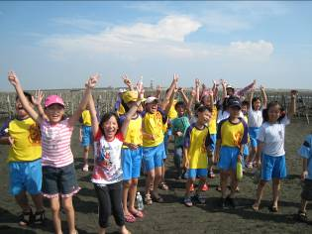 | 1.親近潮間帶觸摸西海岸豐富生態(抓螃蟹、蚵螺、彈塗魚)  2.老蚵農現身說法，『珍珠蚵』獨特養殖作業解說，剝蚵秀  3.到紅樹林看白鷺鷥跳迎賓舞
午餐 | 代訂 or 自理
王功生態公園探索  漁港風情  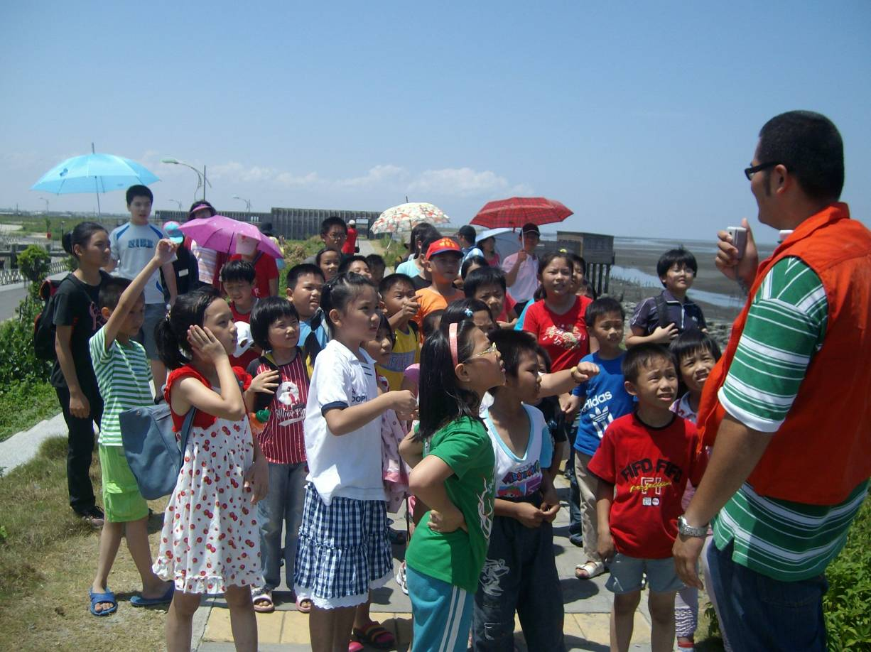 | 1.漫步堤防欣賞漁港風情&王功漁港外圍景觀巡禮（漁港景觀賞鳥屋、台灣最高芳苑燈塔、王者之弓橋、後港溪溼地）。  2.登上海堤，讓輕爽不膩的海風和雄偉的燈塔，陪您目送千萬美景。  3.專人解說王功濱海植物在嚴苛環境中，所呈現出不同風貌和特性，展現豐富的生命力。
蚵藝文化巡禮  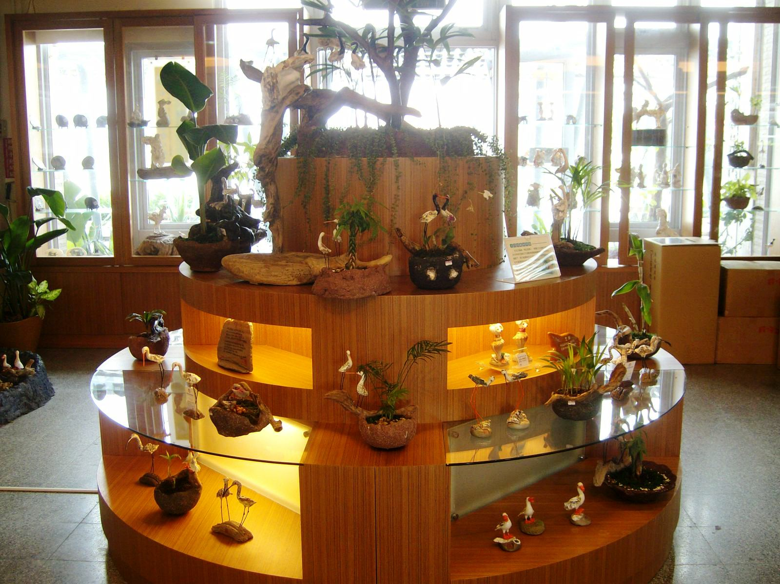 | 藉著不同形狀大小的蚵殼，創造出不同生命力的作品。將蚵殼洗白除臭，再結合黏塑土，捏塑出老人群像、印地安酋長、禪師、白鷺絲等，是文建會地方文化館之ㄧ。來一趟王功，帶您欣賞離海最近、世界首創的蚵殼藝術，了解蚵藝緣起。
動手自己做  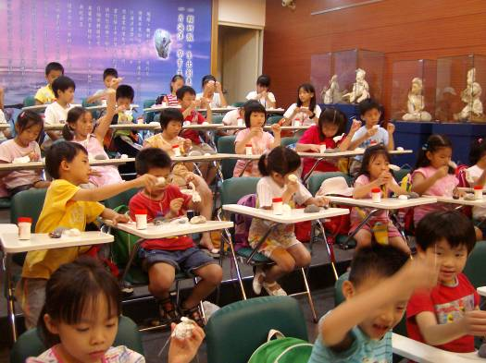 | 老師帶領動手做蚵藝DIY，傳達並關懷潮間帶與海洋生態的息息相關，透過蚵藝DIY製作，了解蚵殼造型特色與利用，訓練手眼協調，玩藝術又響應環保ㄛ。
趣味問答 | 讓孩童透過有獎徵答活動中學習(如附件四，請各班老師於活動前發給同學，以加強學習效果)。
賦歸
附件三、中低年級學習單
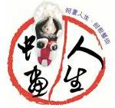
王功海洋文化體驗行學習單 王功蚵藝文化協會編製
任務一：王功漁港內停泊的橡膠筏有何作用？
□帶客人出海 □捕魚 □採蚵
任務二：位於王功漁港旁，於1983年竣工啟用，是一座國際燈塔，塔身為八角形黑白相間直條紋造型，為台灣本島最高之燈塔，王功重要的地標。請問它有何功用?
□導航 □警示 □照明漁港 □觀光
任務三：王功的河口濕地，沉積了豐富的有機質因此形成了多樣性生物棲的環境。王功最常見的螃蟹有？
□和尚蟹 □清白招潮蟹 □弧邊招潮蟹 □沙蟹
任務四：王功蚵因其體型玲瓏嬌小，蚵肚呈圓型乳白色狀，有如珍珠一般故有？
□珍珠蚵 □美味蚵 □水晶蚵之稱
任務五：王功是採用什麼方式來養殖蚵？□垂吊式 □平掛式 □電杆式
任務六：蚵農最恨、老饕最愛的東西是？□蚵螺 □福壽螺 □田螺
任務七：彈塗魚除了用鰓呼吸之外，還會用什麼呼吸？
□鰭 □濕潤的皮膚 □鼻子
任務八：台灣原有六種紅樹林，但是現在僅存水筆仔、五梨跤、欖李及海茄苳四種。芳苑沿海一帶的紅樹林屬於水筆仔和海茄苳的混合林，請問王功主要樹種為？ □五梨跤 □水筆仔 □海茄苳
任務九：紅樹林區因蘊含了豐富的小魚、小蝦、浮游生物等因此吸引了何種鳥類聚集？
□小白鷺鷥 □黃頭鷺 □夜鷺 □貓頭鷹
任務十：馬鞍藤是一種典型的沙灘植物，也是沙灘地區防風定沙的第一線植物，它可改變沙地的環境，以利其它植物生長，馬鞍藤花形大、色彩艷麗，有？
□黑寡婦 □沙灘皇后 □夢美人之稱
任務十一：王功蚵藝文化館為東南亞唯一以何種素材為主要創作元素的藝術館？□蚵殼 □貝殼 □漂流木 □蚵粉

＜以上答案可以複選＞
高年級學習單
王功海洋文化體驗行學習單 王功蚵藝文化協會編製

選擇題
濱海植物
( )1.濱海植物的特性？耐鹽性 耐旱性 抗風性 以上皆是
( )2.王功沿海一帶的紅樹林主要樹種為？水筆仔和紅海欖(五梨跤) 紅海欖
(五梨跤)和欖李 欖李和海茄苳水筆仔和海茄苳
( )3.海茄冬的氣生根有何功能？呼吸 固著 以上皆是
( )4.水筆仔是屬於哪一科的植物？紅樹科 使君子科 木棉科
( )5.馬鞍藤是一種典型的沙灘植物，也是沙灘區防風定沙的第一線植物，它可
以改變沙地環境，以利其他植物生長。因其花形大、色彩豔麗而有什麼美
稱？冰山美人 沙灘皇后 黑寡婦

潮間帶生態
( )1.彈塗魚最大的天敵？昆蟲類 招潮蟹 鳥類
( )2.俗稱海陸兩棲的是何種魚？泥鰍 吳郭魚 彈塗魚
( )3.招潮蟹最明顯的特微就是雄蟹的兩隻螫大小不同，其中雄蟹的大螫掌節為橘紅色的是？弧邊招潮蟹 清白招潮蟹 和尚蟹
( )4.和尚蟹在退潮時成千上萬結群活動於地表，好像是一群在沙灘上行軍的士
兵一般，因而有？清白招潮蟹 沙蟹 兵蟹 之稱
( )5.常見的螃蟹都是「橫著走」，但有一種例外，牠會「直著走」，是哪一種螃蟹？弧邊招潮蟹 沙蟹 和尚蟹

蚵
( )1.王功蚵因其體型玲瓏嬌小，蚵肚呈圓型乳白色狀，有如珍珠一般故有？
珍珠蚵 美味蚵 水晶蚵 之稱
( )2.蚵農最恨、老饕最愛的東西是？蚵螺 田螺 福壽螺
( )3.王功是採什麼方式來養殖蚵？垂吊式 平掛式 電杆式
( )4.蚵農將空的蚵殼串在一起放入海中目的為何？捕魚 裝飾 採集蚵苗
( )5.王功蚵藝文化館為東南亞唯一，它以何種素材為主要創作元素的藝術館？
貝殼 漂流木 蚵殼

問答題

- 要判斷黑面琵鷺的年齡要從哪個部位辨別？

- 如何分辨招潮蟹的雌、雄？

- 芳苑燈塔位於王功漁港旁於1983年竣工啟用，是一座國際燈塔，塔身為八角形，黑白相間直條紋造型，是台灣本島最高的燈塔，王功重要的地標。請問它有何功用？

- 蚵殼有哪些功用？

- 王功漲潮和退潮一天幾次？是甚麼原因？

- 蚵螺如何食用蚵仔？

- 水筆仔如何獲得氧氣？

- 藤壺為什麼要群聚在一起？

- 何謂濕地？

- 何謂潮間帶？

- 王功的河口溼地，沉積了豐富的有機質因此形成了多樣性的生物棲息環境。您今天看到了哪些動植物呢？
終於完成囉，
為自己拍拍手哦~~

